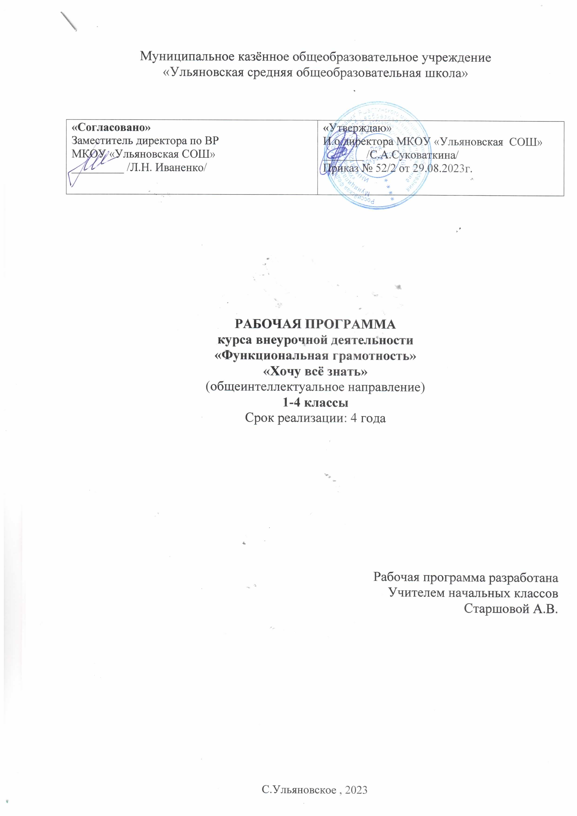

**Пояснительная записка.**

При составлении программы использованы нормативно-правовые документы:

* Закон РФ «Об образовании» от 10.07.1992 № 3226-1 (ред. От 10.11. 2009);
* Федеральный государственный образовательный стандарт начального общего образования (приказ Министерства образования и науки РФ от 6 октября 2009 г. № 373);
* Концепция духовно-нравственного воситания российских школьников;
* Примерная программа воспитания и социализации обучающихся

Настоящая рабочая программа по внеурочной деятельности ***общеинтеллектуального паправления*** развития личности «Хочу все знать» для 1 класса составлена в соответствии с требованиями Федерального государственного образовательного стандарта третьего поколения.

Курс введен в часть учебного плана, формируемого образовательным учреждением в рамках общеинтеллектуального направления.

Программа данного курса представляет систему **интеллектуально-развивающих занятий** для учащихся начальных классов и рассчитана на 1год обучения.

Программа реализована в рамках «Внеурочной деятельности» в соответствии с образовательным планом.

***Актуальность:***

Программа развития общеинтеллектуальных умений и навыков ориентирована на повышение и развитие качества мыслительной деятельности обучающихся. В программе рассматривается обучение и воспитание как единое ценное.

Развитие логического мышления имеет сильные связи с успехами детей в усвоении учебного материала. Более того, высокий уровень развития логического мышления на старте школьного обучения особенно важен для успешного изучения учебных дисциплин в последующем. Таким образом, проблема формирования интеллектуальной и познавательной активности в современной начальной школе актуальна. В этот период развиваются формы мышления, обеспечивающие в дальнейшем усвоение системы научных знаний, развитие научного, теоретического мышления. В младших классах закладываются предпосылки самостоятельной ориентации не только в учебе, но и в жизни.

***Практическая значимость*** *программы для обучающихся:*

Младшим школьникам предлагается выполнить интересные, порой захватывающие задания, в основе которых лежит игра. Игра – это естественно и привычно для ребенка. Игра непременно вызывает чувство удивления, а следовательно живой интерес к процессу познания. Известно, что играя, дети всегда лучше запоминают материал. Большую часть материала дети не просто запоминают, а фактически сами же и открывают: разгадывают, расшифровывают, составляют... При этом идет развитие основных интеллектуальных качеств: умения анализировать, синтезировать, обобщать, конкретизировать, абстрагировать, переносить. А также развиваются все виды памяти, внимание, воображение, конструкторские способности, пространственная ориентация, актерские способности, речь, расширяется словарный запас.

***Цель программы:***

Создание условий для оптимального развития детей и развитие их творческого потенциала, развитие познавательных способностей учащихся на основе системы развивающих занятий.

***Задачи:***

1. Создать условия для осознания школьниками ценности учения и познания как видов творческой деятельности.
2. Формирование ценностного отношения к учению, развитие познавательного интереса, «умений учиться».
3. Выявление и реализация творческих способностей учащихся, создание на занятиях ситуации успеха.
4. Развитие психических познавательных процессов: различных видов памяти, внимания, зрительного восприятия, воображения.

***Общая характеристика курса:***

Одна из характерных и ярких черт детей – любознательность. Они постоянно задают вопросы и хотят получить на них ответы. И если взрослые не могут или не хотят объяснить детям то, что их интересует, их любознательность пропадает. Поэтому единственный вариант знакомства детей с окружающим миром – получить ответы на вопросы. На многие вопросы призвана дать ответы программа внеурочной деятельности кружка «Хочу все знать!».

Организация кружка имеет интеллектуально-познавательное направление и составляет неразрывную часть учебно-воспитательного процесса по математике, русскому языку, окружающему миру. Наукой доказано, что обучать детей в этом направлении целесообразно с начальной школы, так как мыслительные умения и навыки следует развивать в определенные природой сроки. Опоздание с развитием - это опоздание навсегда. Один из ведущих исследователей проблем творчества П.Торренс сказал как-то, что « творчество – это значит копать глубже, смотреть лучше, исправлять ошибки, беседовать с кошкой, нырять в глубину, проходить сквозь стены, зажигать солнце, строить замок на песке, приветствовать будущее». Именно на развитие способностей направлен материал рабочей программы внеурочной деятельности « Хочу все знать».

***Отличительные особенности программы :***

В содержании курса интегрированы задания из различных областей знаний : русского языка, литературы, математики, окружающего мира. Особое внимание обращено на развитие логического мышления младших школьников.

В основе заданий.которые предлагается выполнить детям, лежит игра, преподносимая на фоне познавательного материала. Известно, что, играя, дети всегда лучше понимают и запоминают материал. Данная программа построена так, что большую часть материала учащиеся не просто активно запоминают, а фактически сами же и открывают: разгадывают, расшифровывают, составляют... При этом идёт развитие основных интеллектуальных качеств : умения анализировать, синтезировать, обобщать, конкретизировать, абстрагировать, переносить, а также развиваются все виды памяти, внимания , воображение, речь, расширяется словарный запас.

***Место курса в учебном плане:***

На реализацию программы отводится 1 час в неделю.Программа рассчитана на 33 занятия по 1 учебному часу каждое. Продолжительность занятия 30 минут

***Сроки реализации программы и возраст воспитанников.***

Программа рассчитана на детей 7 лет (учащиеся 1 класса). Срок реализации – 1 год.

***Формы и режим занятий.***

Режим занятий соответствует санитарно-эпидемиологическим требованиям дополнительного образования и предусматривает на занятиях: динамические паузы, смену видов деятельности, упражнения здоровье сберегающего характера.

Форма организации учебных занятий – групповая.

***«Планируемые результаты освоения обучающимися программы внеурочной деятельности «Хочу все знать!»***

Содержание программы внеурочной деятельности «**«Хочу все знать!»**, формы и методы работы позволят достичь следующих результатов:

**Личностные результаты**освоения обучающимися внеурочной образовательной программы внеурочной «Хочу все знать!» можно считать следующее:

* овладение начальными сведениями об особенностях объектов, процессов и явлений действительности (природных, социальных, культурных, технических и др.) их происхождении и назначении;
* формирование позитивных отношений школьника к базовым ценностям общества (человек, природа, мир, знания, труд, культура), ценностного отношения к социальной реальности в целом;
* формирование коммуникативной, этической, социальной компетентности школьников.

**Метапредметными результатами** изучения курса «Хочу всё знать» являются формирование следующих универсальных учебных действий

Регулятивные УУД:

* Учиться совместно с учителем обнаруживать и формулировать учебную проблему совместно с учителем .
* Высказывать свою версию, пытаться предлагать способ её проверки (на основе продуктивных заданий

Средством формирования этих действий служит технология проблемного диалога. Определять успешность выполнения своего задания в диалоге с учителем.

Познавательные УУД:

* Ориентироваться в своей системе знаний: понимать, что нужна дополнительная информация (знания) для решения учебной задачи в один шаг.
* Делать предварительный отбор источников информации для решения учебной задачи.
* Добывать новые знания: находить необходимую информацию в предложенных учителем словарях и энциклопедиях, в специальной литературе
* Перерабатывать полученную информацию: наблюдать и делать самостоятельные выводы.

Средством формирования этих действий служит учебный материал и задания, нацеленные на развитие, умение объяснять мир.

Коммуникативные УУД:

* Слушать и понимать речь других.
* Вступать в беседу на уроке и в жизни.

Средством формирования этих действий служит технология проблемного диалога (побуждающий и подводящий диалог) Совместно договариваться о правилах общения и поведения в школе и следовать им.

* Учиться выполнять различные роли в группе (лидера, исполнителя, критика).Средством формирования этих действий служит работа в малых группах

**Предметные результаты  изучения курса**   в 1-м классе

***Учащиеся научатся:***

* Самостоятельно пополнять знания по математике, русскому языку, окружающему миру.
* Пользоваться справочной и дополнительной литературой.
* Выполнять операции сравнения и обобщения, синтеза и анализа; строить умозаключения, уметь рассуждать, догадываться, доказывать предлагаемое суждение.
* Предполагается участие детей в школьных, городских, международных конкурсах "Кенгуру" и "Медвежонок" и др.
* Повышение интеллектуального уровня уяащихся,
* Повышение уровня готовности к сдаче мониторингового обследования в конце учебного года.

***Виды деятельности****:*проблемно-ценностное общение, художественное творчество, досуговое общение.

***Основные формы проведения занятий:***этические и познавательные беседы, тренинги, практикумы, смотры-конкурсы, конкурсы, турниры, викторины, КВН, занимательные игры, задачи-шутки, изучение детских энциклопедий, просмотр и обсуждение видеоматериалов выполнение творческих заданий: проектных, исследовательских, креативных;.

- Программа интеллектуального направления «Хочу все знать» в качестве основополагающих, выделяет следующие***принципы:***

* - учет современных требований;
* - учет возрастных особенностей;
* - доступность;
* - последовательность;
* - системность;
* - эффективность;
* - личностно-ориентированный подход.
* - управляемость образовательным процессом;
* - сочетание в практической деятельности индивидуальной и коллективной форм работы.

***Ожидаемые результаты:***

**Результатом**  работы по программе данного курса можно считать сформированность у детей любознательности, интереса к учению, стремления к творческому решению познавательной задачи, желания участвовать в интеллектуальных викторинах и конкурсах.

Итоги занятия могут быть подведены в форме интеллектуальных игр, конкурсов эрудитов, творческих встреч при участии родителей, экскурсий и праздников.

***Формы контроля, подведения итогов реализации программы*.**

Наиболее плодотворным фактором в оценочной работе итогов обучения является выставка творческих работ воспитанников. Выставки работ проводятся несколько раз в год по различным темам, она оказывает неоценимое значение в эстетическом становлении личности ребёнка, требует большой организационной работы и позволяет детям обмениваться опытом, сравнивать свои работы с другими, наглядно видеть преимущество и ошибки, получать возможность выработать навык анализа для дальнейшей реализации в творчестве.

*Творческие работы представляются в виде:*

* Поделок из природного материала, бумаги, нетрадиционного материала;
* Отчётов по наблюдению за природными объектами;
* Оформленных исследовательских работ;
* Стихотворений;
* Книг-раскладушек и т.д.
* ***Контролирующие материалы для оценки планируемых результатов освоения программы***

**1год обучения:** опросные листы, тесты, беседы

***Учебно-методические средства обучения и воспитания***

1. Тихомирова Л.Ф. Упражнения на каждый день: логика для младших школьников: популярное пособие для родителей и педагогов. – Ярославль: Академия развития, Академия Холдинг. – 2006.
2. Зак А.З. Диагностика теоретического мышления у младших школьников / А.З. Зак // Психологическая наука и образование. . – № 2. –С. 36-42.
3. Тамберг Ю.Г. Развитие творческого мышления ребенка / Ю.Г. Тамберг. – СПб.: Речь, 2002.
4. Фопель К. Как научить детей сотрудничать? Психологические игры и упражнения: практическое пособие / К. Фопель. Т. 2. – М.: Генезис, 2005.
5. Холодова О. Юным умникам и умницам: Задания по развитию познавательных способностей (7 – 8 лет): Рабочие тетради: В 2-х частях. – М.: Росткнига, 2012.
6. Симановский А.Э. Развитие творческого мышления детей. Популярное пособие для родителей и педагогов. – Ярославль: «Академия развития» - 192с
7. Козлова М.А Я иду на урок в начальную школу/ М.А.Козлова - М., Первое сентября, 2005/
8. Бетенкова М.С , Фонин Д.С. Игры и занимательные упражнения на уроках русского языка / /
9. .Сухин И.Г. Занимательные материалы / Сухин И.Г., М., Вако, 2004.
10. Керова Н.М. Нестандартные задачи по математике / Керова Н.М., М., Вако, 2006.

**Учебно-тематическое планирование**

|  |  |  |  |  |  |  |  |
| --- | --- | --- | --- | --- | --- | --- | --- |
| **№ п/п** | **Тема занятия** | **Цели занятия** | **Практическая часть** | | **Дата проведения** | | |
|  | | |
| **Знатоки окружающего мира (18 часов).** | | | | | | | |
| 1.-2 | Удивительные млекопитающие. | Познакомить учащихся с удивительным миром млекопитающих, с наиболее интересными его представителями, их особенностями; расширять кругозор, познавательный интерес; развивать память, мышление; умение работать с дополнительной литературой по теме. | Разгадывание кроссвордов о животных.  Работа с детскими энциклопедиями. | |  | | |
| 3-4 | Забавные пернатые друзья. | Познакомить учащихся с наиболее интересными представителями класса «Птицы», их особенностями; расширять кругозор, познавательный интерес; мышление, память. | Игра «Узнай птицу по описанию».  Работа с детскими энциклопедиями. | |  | | |
| 5-6. | Бабочки и мотыльки. | Расширить знания учащихся о бабочках и мотыльках; познакомить с характерными особенностями дневных и ночных бабочек; расширять кругозор учащихся, их познавательный интерес; развивать умение сравнивать, делать выводы. | Игра « Найди сходства и различия дневных и ночных бабочек».  Выполнение узора на крыльях бабочки (понятие симметрии). | |  | | |
| 7-8 | Тайны растений. | Познакомить с историей открытия удивительных растений; экзотическими фруктами; расширять кругозор учащихся, их познавательный интерес; развивать речь, мышление, память. | Разгадывание кроссвордов о растениях.  Составление описания экзотического фрукта. | |  | | |
| 9-10 | В царстве грибов. | Познакомить учащихся с удивительным царством грибов и его представителями; расширять кругозор учащихся, их познавательный интерес; развивать речь, мышление, память. | Игра «Узнай и расскажи о грибе». | |  | | |
| 11-12 | Загадки под водой. | Познакомить учащихся с тем, как изучают подводный мир; с его наиболее интересными представителями; расширять кругозор учащихся, их познавательный интерес; развивать внимание, память, речь, мышление; умение работать с дополнительной литературой по теме. | Разгадывание кроссвордов о рыбах.  Работа с детскими энциклопедиями. | |  | | |
| 13-14 | Самые известные заповедники России. | Познакомить учащихся с самыми известными заповедниками России; расширять кругозор учащихся, их познавательный интерес; развивать память, творческое мышление. | Рисование природоохранных знаков. | |  | | |
| 15-16 | Решение олимпиадных заданий. | Учить решать олимпиадные задания различных видов, развивать мыслительные навыки учащихся. | Решение олимпиадных заданий. | |  | | |
| 17 | КВН «Знатоки природы» | Закрепить знания учащихся по изученным темам; развивать коммуникативные умения. | Выполнение заданий по теме. | |  | | |
| 18 | Обобщение | Закрепить знания учащихся по изученным темам; |  | |  | | |
| **Знатоки литературного чтения и русского языка (32 часа).** | | | | | | | |
| 19-20 | Пословица недаром молвится. | Расширить знания учащихся о пословицах, познакомить с их классификацией; учить  находить народную мудрость в пословицах; развивать мышление. | | Игра «Собери пословицу». |  | |
| 21-22 | Литературные герои в ребусах. | Познакомить с понятием «ребус» учить разгадывать ребусы; развивать внимание, память, мышление. | | Разгадывание ребусов. |  | |
| 23-24 | Крылатые слова и выражения. | Познакомить с понятием «крылатые слова и выражения»; учить объяснять их; развивать мышление. | | Составление словаря крылатых выражений. |  | |
| 25-26 | Решение олимпиадных заданий. | Учить решать олимпиадные задания различных видов, развивать мыслительные навыки учащихся. | | Решение олимпиадных заданий; заданий Всероссийского конкурса «Русский медвежонок – языкознание для всех». |  | |
| 27-28 | Фразеологизмы. | Познакомить с понятием «фразеологизмы»; учить их объяснять; развивать мыслительные навыки учащихся. | | Игра «Объясни смысл фразеологизма и сравни с рисунком» |  | |
| 29-30 | Происхождение слов. Знакомство с наукой этимологией. | Познакомить с понятием «этимология»; развивать познавательный интерес, речь учащихся, внимание. | | Чтение и анализ рассказов о происхождении слов |  | |
| 31-32 | Литературные викторины. | Познакомить с понятием «Викторина»» развивать память, мышление, смекалку. | | Выполнение заданий викторин. |  | |
| 33-34 | Сказка ложь, да в ней намек… | Расширить знания учащихся о народных и литературных сказках; развивать умение анализировать тексты, сравнивать, делать выводы; развивать внимание, память творческое мышление. | | Сочинение сказки по заданному началу. |  | |
| 35-36 | Поучимся разгадывать шарады. | Познакомить с понятием «шарада»; учить разгадывать шарады, развивать мыслительные навыки учащихся. | | Разгадывание шарад |  | |
| 37-38 | Волшебница анаграмма. | Познакомить учащихся с понятием анаграмма; учить разгадывать анаграммы; развивать мыслительные навыки учащихся. | | Выполнение заданий по теме. |  | |
| 39-40 | Кроссворды-  тесты. | Познакомить с понятием кроссворда-теста; учить разгадывать кроссворды-тесты; развивать память, мышление, учащихся. | | Разгадывание кроссвордов-тестов. |  | |
| 41-42 | Загадка, загадка, открой свою тайну. | Расширить знания учащихся о загадках, развивать внимание, память, творческое мышление, речь учащихся. | | Сочинение собственных загадок. |  | |
| 43-44 | Текст. | Уточнить знания учащихся о тексте; развивать умение определять текст, составлять текст; развивать мышление, память, речь, учащихся. | | Составление текстов по картинке, серии картинок. |  | |
| 45-46 | Тема и основная мысль текста. | Развивать умение  определять тему и основную мысль текста; умение работать с текстом; внимание, мышление, речь учащихся. | | Определение темы и основной мысли текста. |  | |
| 47-48 | Заголовок текста. | Развивать умение работать с текстом; подбирать заголовок к тексту; развивать мышление, внимание учащихся. | | Выбор заголовка к тексту из данных заголовков, подбор собственного заголовка к тексту. |  | |
| 49-50 | Составление текста на заданную тему. | Развивать умение учащихся составлять текст на заданную тему; развивать мышление, монологическую речь учащихся. | | Составление текста на заданную тему. |  | |
| **Знатоки математики (18 часов).** | | | | | | | |
| 51-52 | Задачи в стихах. Задачи-шутки. | Познакомить с понятием «Задачи в стихах»; «Задачи- шутки»; развивать арифметические навыки устного счета; внимание , смекалку, мышление учащихся. | | Решение задач в стихах, задач-шуток. |  | |
| 53-54 | Нестандартные задачи. | Развивать навыки умения решать нестандартные задачи; развивать внимание, мышление. | | Решение задач по теме. |  | |
| 55-56 | Решение олимпиадных заданий. | Учить решать олимпиадные задания различных видов, развивать мыслительные навыки учащихся. | | Решение олимпиадных заданий; заданий Всероссийского математического конкурса «Кенгуру». |  | |
| 57-58 | Графические диктанты. | Познакомить с понятием «Графические диктанты»; развивать пространственное воображение, внимание учащихся; умение ориентироваться на плоскости. | | Выполнение графических диктантов. |  | |
| 59-60 | Математические головоломки. Танграм – китайская головоломка из геометрических фигур. | Познакомить с понятиями «математические головоломки», «танграм»; развивать мыслительные навыки учащихся. | | Решение головоломок различных видов. |  | |
| 61-62 | Спичечный турнир | Развивать пространственное воображение учащихся, мышление. | | Выполнение заданий по теме. |  | |
| 63-64 | Диаграммы. | Познакомить с понятием «Диаграмма»; различными видами диаграмм; развивать умение строить диаграмму; развивать мыслительные навыки учащихся. | | Расшифровка диаграмм.  Построение столбчатой диаграммы. |  |
| 65-66 | Группировка предметов.  Поиск закономерностей. | Познакомить с различными видами группировки; развивать умение выполнять группировку; развивать внимание, мышление учащихся. | | Выполнение заданий по теме. |  |
| **Итого 66 часов** | | | | | | | |